- 使用Intelli IDEA+maven创建web项目

（1）创建新项目，点击next。
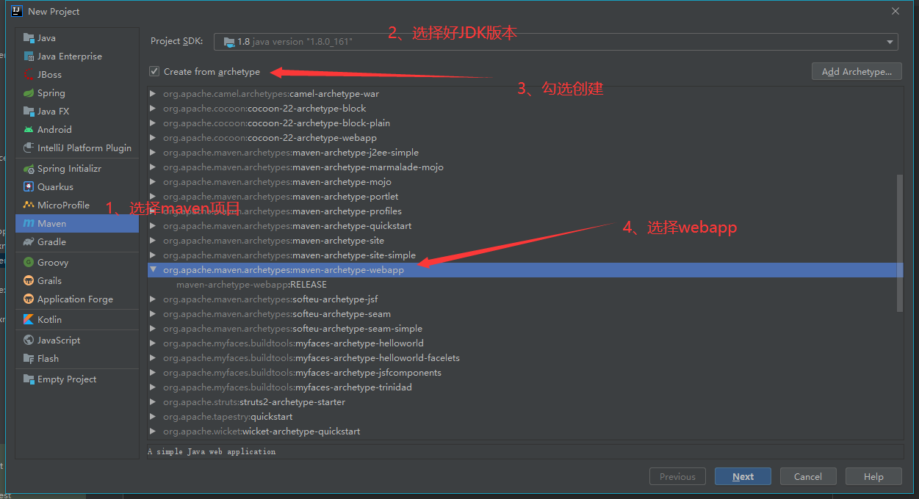

（2）创建项目名称。
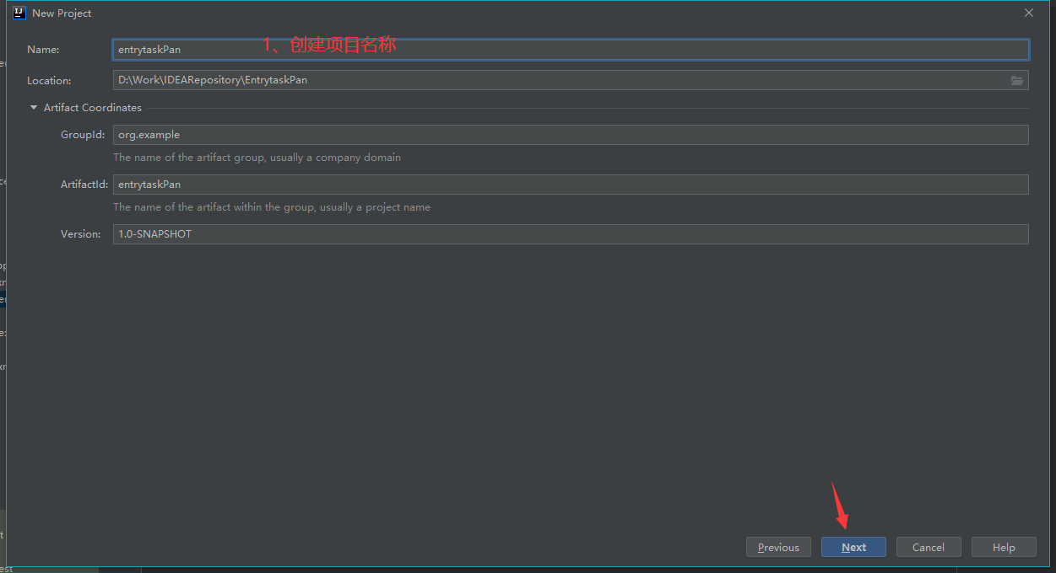
- 配置maven信息
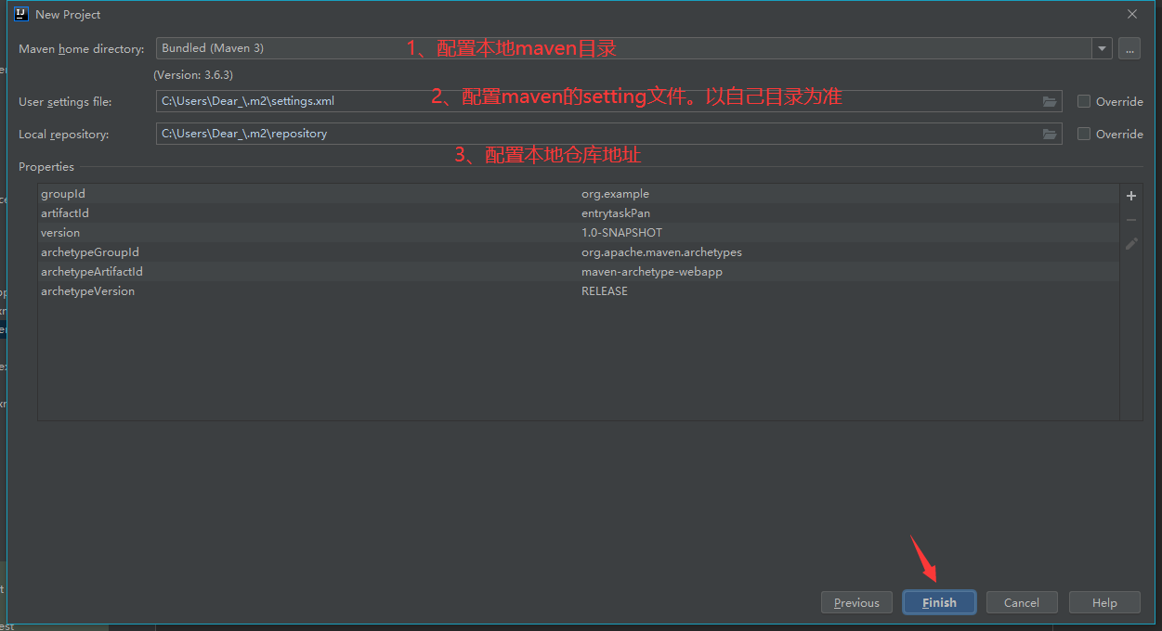
本地信息如下，可以自行参考。
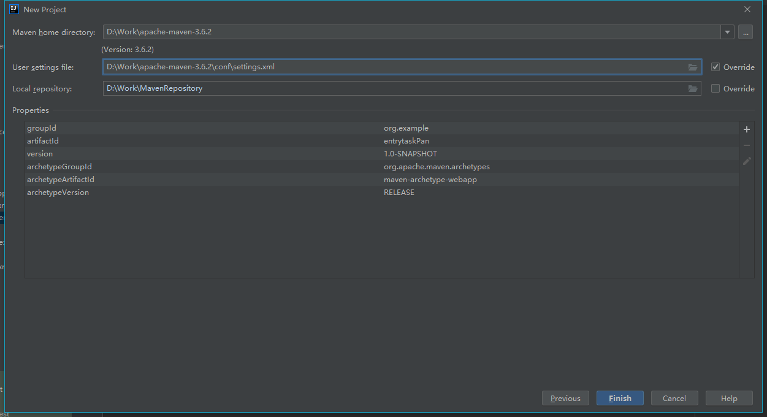

2、在新项目基础上再手动添加一些目录结构。
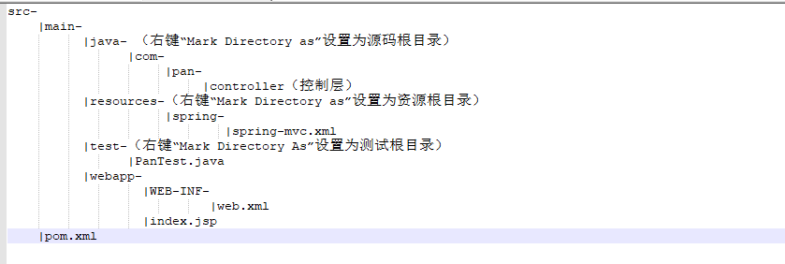
最后项目结构应类似：
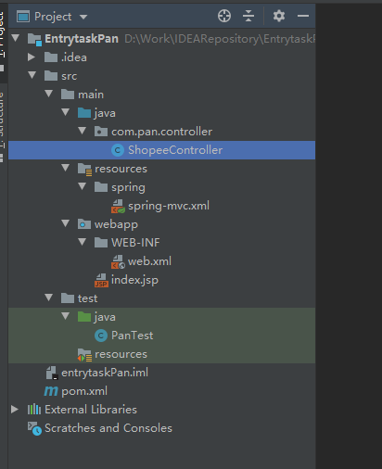

3、导入maven包。
- 在pom.xml文件中导入spring相关包和设置版本配置信息
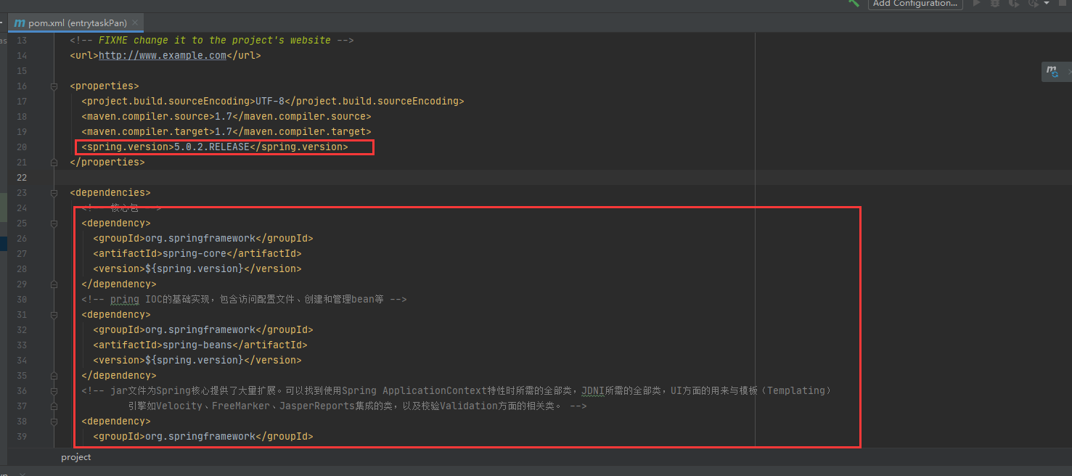
详细配置信息如下
<!--配置spring的版本信息-->
<properties>
<spring.version>5.0.2.RELEASE</spring.version>
</properties>

<!-- 核心包 -->
<dependency>
<groupId>org.springframework</groupId>
<artifactId>spring-core</artifactId>
<version>${spring.version}</version>
</dependency>
<!-- pring IOC的基础实现，包含访问配置文件、创建和管理bean等 -->
<dependency>
<groupId>org.springframework</groupId>
<artifactId>spring-beans</artifactId>
<version>${spring.version}</version>
</dependency>
<!-- jar文件为Spring核心提供了大量扩展。可以找到使用Spring ApplicationContext特性时所需的全部类，JDNI所需的全部类，UI方面的用来与模板（Templating）
引擎如Velocity、FreeMarker、JasperReports集成的类，以及校验Validation方面的相关类。 -->
<dependency>
<groupId>org.springframework</groupId>
<artifactId>spring-context</artifactId>
<version>${spring.version}</version>
</dependency>
<dependency>
<groupId>org.springframework</groupId>
<artifactId>spring-context-support</artifactId>
<version>${spring.version}</version>
</dependency>
<!-- 这个jar文件包含在应用中使用Spring的AOP特性时所需的类。使用基于AOP的Spring特性，如声明型事务管理（Declarative Transaction Management），也要在应用里包含这个jar包。 -->
<dependency>
<groupId>org.springframework</groupId>
<artifactId>spring-aop</artifactId>
<version>${spring.version}</version>
</dependency>
<!--提供对AspectJ的支持，以便可以方便的将面向方面的功能集成进IDE中，比如Eclipse AJDT。 外部依赖。 -->
<dependency>
<groupId>org.springframework</groupId>
<artifactId>spring-aspects</artifactId>
<version>${spring.version}</version>
</dependency>
<!-- 为JDBC、Hibernate、JDO、JPA等提供的一致的声明式和编程式事务管理 -->
<dependency>
<groupId>org.springframework</groupId>
<artifactId>spring-tx</artifactId>
<version>${spring.version}</version>
</dependency>
<!-- jdbc支持包 -->
<dependency>
<groupId>org.springframework</groupId>
<artifactId>spring-jdbc</artifactId>
<version>${spring.version}</version>
</dependency>
<!-- web依赖 -->
<dependency>
<groupId>org.springframework</groupId>
<artifactId>spring-web</artifactId>
<version>${spring.version}</version>
</dependency>

- 导入springmvc配置信息

<!-- springmvc依赖 -->
<!-- 这个jar文件包含Spring MVC框架相关的所有类。包含国际化、标签、Theme、视图展现的FreeMarker、JasperReports、Tiles、Velocity、XSLT相关类。
当然，如果你的应用使用了独立的MVC框架，则无需这个JAR文件里的任何类。 -->
<dependency>
<groupId>org.springframework</groupId>
<artifactId>spring-webmvc</artifactId>
<version>${spring.version}</version>
</dependency>
<dependency>
<groupId>javax.servlet</groupId>
<artifactId>jstl</artifactId>
<version>1.2</version>
</dependency>
<dependency>
<groupId>javax.servlet</groupId>
<artifactId>javax.servlet-api</artifactId>
<version>3.1.0</version>
<scope>provided</scope>
</dependency>
- 确认jar包是否导入项目
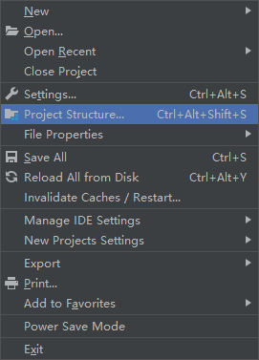
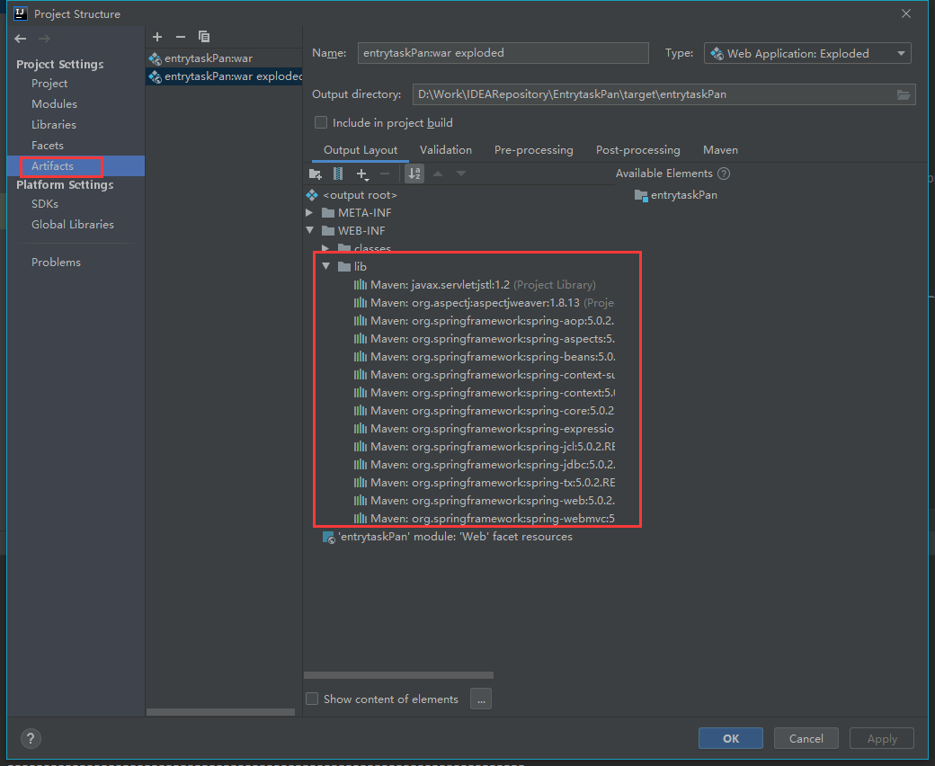
- 配置Spring-mvc.xml文件
- 配置context:component-scan，关注多个配置的spring和springMVC扫描包的问题（见截图说明）
- 配置解析器和适配器的注解mvc:annotation-driven
- 配置静态文件处理 mvc:default-servlet-handler或者mvc:resources方式
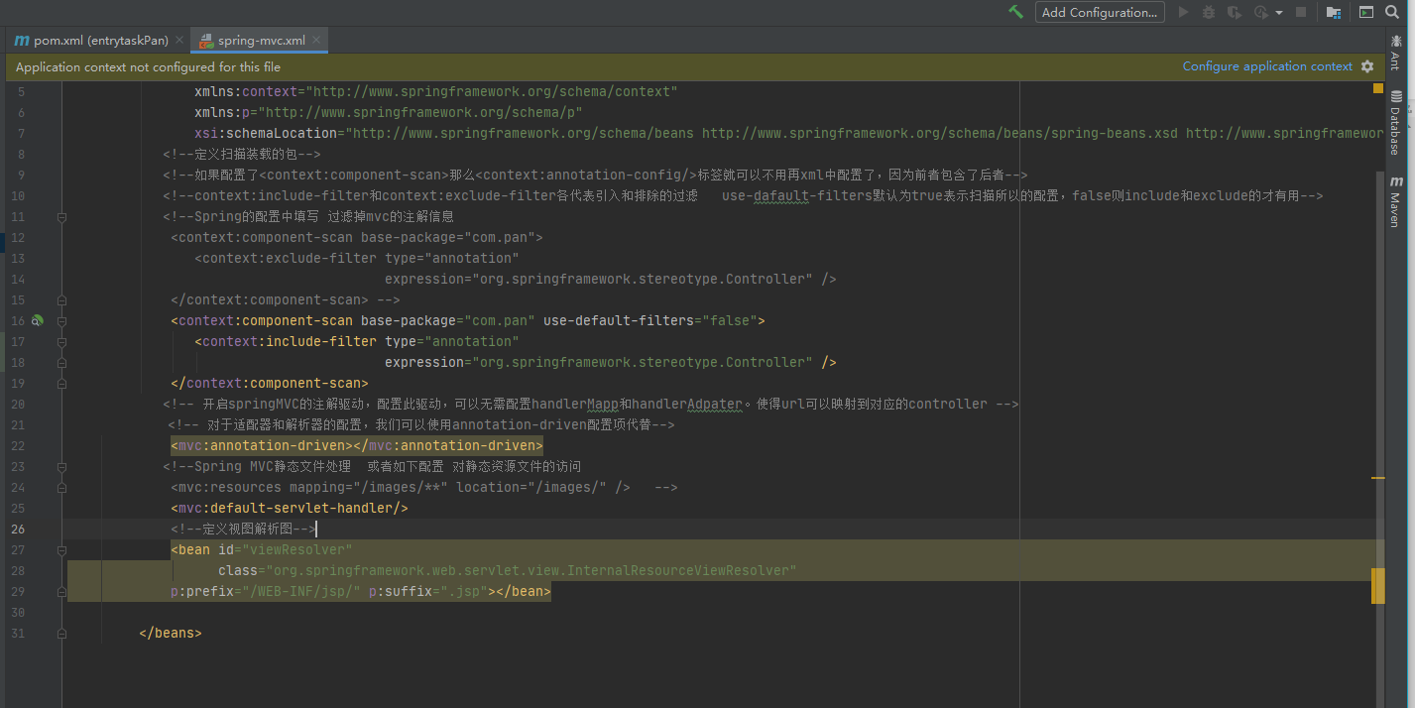
<?xml version="1.0" encoding="UTF-8"?>
<beans xmlns="http://www.springframework.org/schema/beans"
xmlns:xsi="http://www.w3.org/2001/XMLSchema-instance"
xmlns:mvc="http://www.springframework.org/schema/mvc"
xmlns:context="http://www.springframework.org/schema/context"
xmlns:p="http://www.springframework.org/schema/p"
xsi:schemaLocation="http://www.springframework.org/schema/beans http://www.springframework.org/schema/beans/spring-beans.xsd http://www.springframework.org/schema/mvc http://www.springframework.org/schema/mvc/spring-mvc.xsd http://www.springframework.org/schema/context http://www.springframework.org/schema/context/spring-context.xsd">
<context:component-scan base-package="com.pan" use-default-filters="false">
<context:include-filter type="annotation"
expression="org.springframework.stereotype.Controller" />
</context:component-scan>
<!-- 开启springMVC的注解驱动，配置此驱动，可以无需配置handlerMapp和handlerAdpater。使得url可以映射到对应的controller -->
<!-- 对于适配器和解析器的配置，我们可以使用annotation-driven配置项代替-->
<mvc:annotation-driven></mvc:annotation-driven>
<mvc:default-servlet-handler/>
<!--定义视图解析图-->
<bean id="viewResolver"
class="org.springframework.web.servlet.view.InternalResourceViewResolver"
p:prefix="/WEB-INF/jsp/" p:suffix=".jsp"></bean>
</beans>

- 配置web.xml信息
- 配置配置springmvc核心控制器
- 配置编码格式

